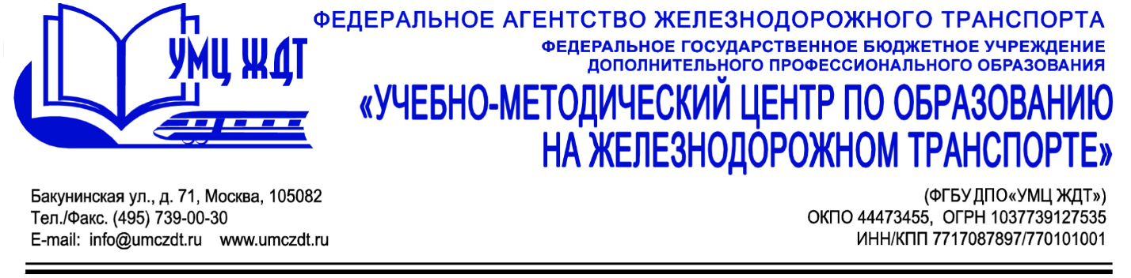
Аннотация
Дополнительная профессиональная программа (повышение квалификации)
Повышение эффективности технической учебы работников ОАО «РЖД»

Адресация программы: специалисты, непосредственно проводящие техническую учебу работников ОАО «РЖД».
Количество часов: 72 часа
Форма обучения: очная.

УД 1. Профессиональный стандарт как инструмент национальной системы квалификаций:
- Понятие профессионального стандарта. Принципы формирования, назначение и структура. Реестр профессиональных стандартов.
- Характеристики квалификации в профстандартах как основа определения требований к квалификации работников с учетом особенностей выполняемых трудовых функций.
УД 2. Основы андрагогики:
- Обучение взрослых в системе непрерывного образования
- Андрагогические основы профессионального развития личности
- Основные организационные формы андрагогического образования.
УД 3. Методы эффективного общения:
- Сущность и принципы общения.
- Приёмы и методы вербальной и невербальной коммуникации.
- Конфликты.
М 1. Организационно-правовые основы организации технической учебы работников ОАО «РЖД»:
- Понятие и сущность процесса технической учебы. Организация техучебы. Планирование техучебы.
- Формы организации занятий. Организация контроля усвоения результатов техучебы.
- Организация плановых предсменных инструктажей.
М 2. Проектирование занятий по технической учебе:
- Основные этапы современного учебного и производственного занятия.
- Разработка технологической карты занятия.
- Методы, приемы и технологии обучения (технология коллективного совместного обучения, кейс-технология, игровые технологии, информационно-коммуникационные технологии, технология модульного обучения и др. интерактивные технологии).
- Электронное и дистанционное обучение.
- Проектирование дистанционных курсов.
М 3. Учебно-методическое обеспечение процесса технической учебы:
- Разработка дидактических материалов (кейсы, схемы, видеофильмы и пр.)
- Компьютерные технологии визуализация данных.
- Разработка методических указаний по выполнению практических работ.
- Разработка оценочных средств (тесты, комплексные оценочные материалы).
Итоговая аттестация – зачет.
По окончании курсов выдается удостоверение о повышении квалификации установленного образца.

